**Ročník: 4.**

**Počet žáků: 18**

**Časová dotace: 1 VH**

Očekávané výstupy:

HV-3-1-04 reaguje pohybem na znějící hudbu, pohybem vyjadřuje metrum, tempo, dynamiku, směr melodie

HV-3-1-05 rozlišuje jednotlivé kvality tónů, rozpozná výrazné tempové a dynamické změny v proudu znějící hudby

HV-3-1-06 rozpozná v proudu znějící hudby některé hudební nástroje, odliší hudbu vokální, instrumentální a vokálně instrumentální

**HUDEBNÍ VESNICE S TANCEM**

Cíle hodiny:

* Žáci se aktivním poslechem seznámí se skladbou Sousedská
* Žáci pohybem doprovodí znějící hudbu
* Žáci se seznámí s životem na vesnici v minulosti. Porovnají se současností.
* Chápe a popíše význam setkávání se sousedy, udržování tradic, porovná život v malé obci a ve městě (klíčové kompetence, průřezová témata, mezipředmětové vztahy – prvouka, český jazyk)

(připomenutí regionální kultury – Choceradské Máje)

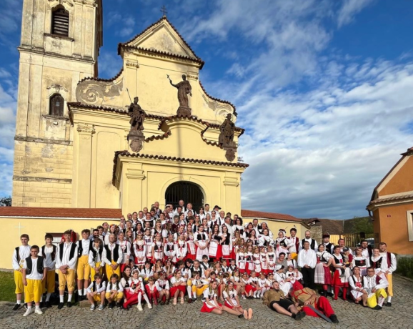

Pomůcky:

* Nahrávka **Josef Suk – Sousedská**
* **Obrázky** české vesnice, slavnosti, lidových tanců (kroje, muzikanti)
* **Barevné stuhy/šátky** na tanec
* **Notový sešit**
* **Hudební nástroje (Orffův instrumentář)**

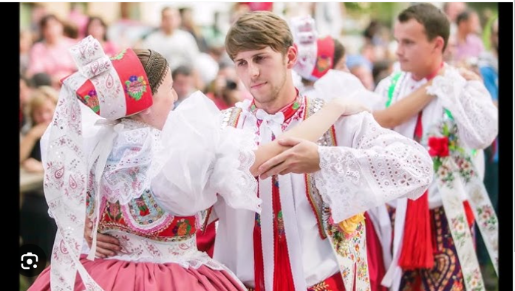 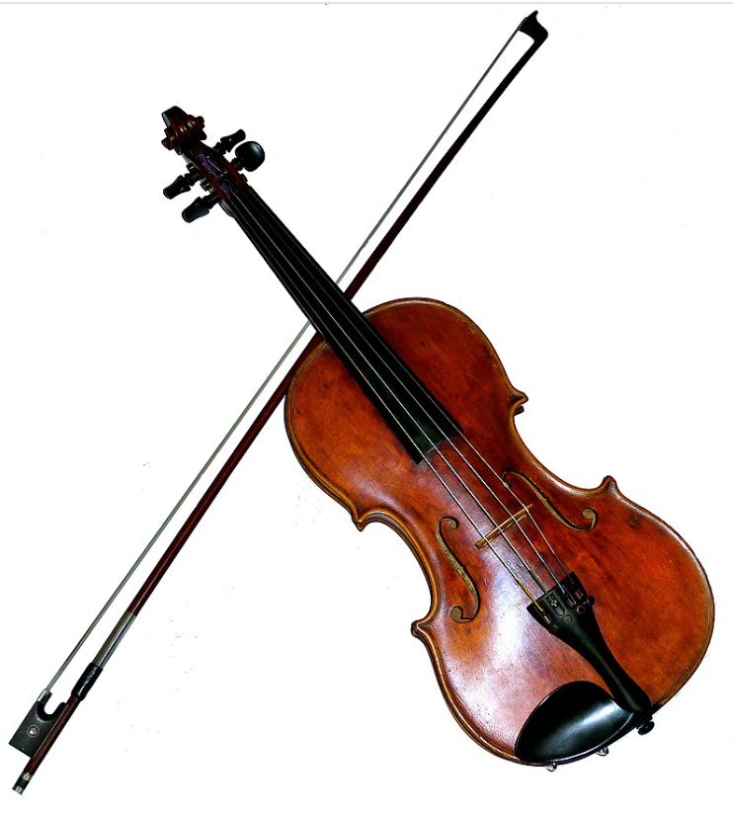 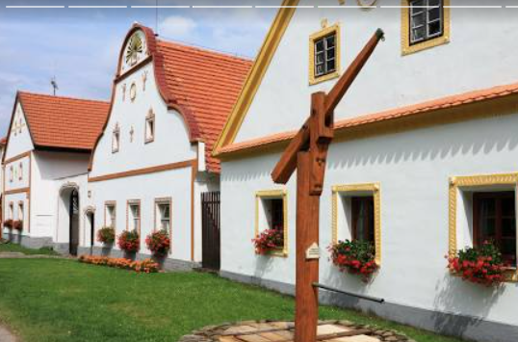

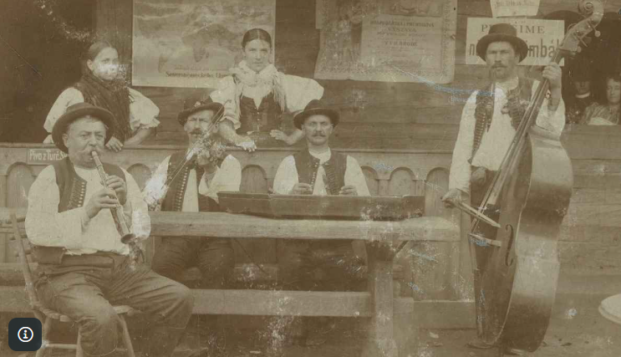 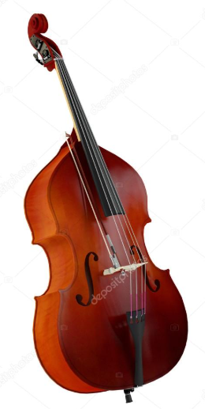 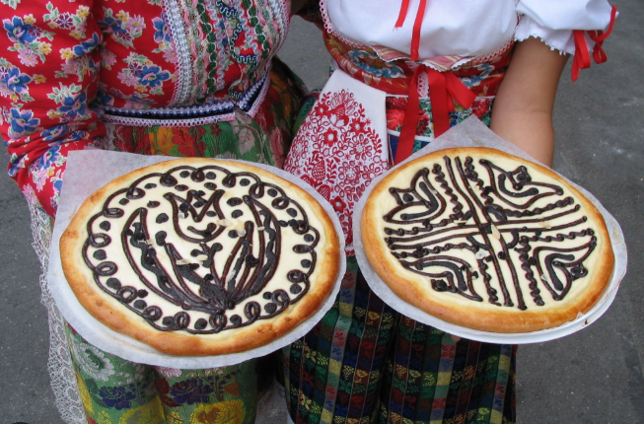

Struktura hodiny:

1. **Motivace – Vstupujeme do hudební vesnice (5-8 min)**

*„Děti, dnes se podíváme do kouzelné české vesnice, kde se chystá velká slavnost! Jak to na takové slavnosti asi vypadá? Co se děje na vesnické oslavě? (Tanec, hudba, jídlo, smích…)*

Využití obrázků

Otázka pro žáky? *Co je to Sousedská?* Sousedská je lidový tanec, který se tančí ve dvojicích nebo ve velké skupině

1. **První poslech – Jak zní naše vesnická slavnost? (5 min)**

*Zavřete oči a poslouchejte. Představte si, že jste na návsi plné lidí. Procházíte se mezi nimi. Co vidíte, slyšíte?*

Po poslechu se ptáme

* Jaká byla hudba? (Veselá, rytmická…)
* Jaké nástroje jsme slyšeli? (Housle, smyčce…)
* Jaký tanec by se na hudbu hodil? (Pochod, skákání, kroužení?)
* Dá se hudba spojit s nějakou barvou? Jakou a proč? Zkus nám to vysvětlit

1. **Pohybová aktivita – Vesnický tanec (15 min) –** ukázka kroků bez hudby

**Tanec "Sousedská slavnost"**

* **Začátek:** Žáci vytvoří velký kruh (vesnickou náves).
* **Zkušený tanečník – taneční mistr:** Učitel, později můžeme střídat žáky, dostane látkový šátek a vede skupinu.
* **Základní krok:** Pomalu do strany – přísun, do druhé strany – přísun.
* **Variace:**
  + Chytíme se za ruce a chodíme v kruhu.
  + Párové tancování – dvojice se drží za ruce a otáčí se dokola.
  + Na určitý zvuk v hudbě se všichni zatočí na místě
* **Svobodný tanec:** Na poslední část skladby se každý může pohybovat, jak chce – tleskat, skákat, točit se

Druhý poslech, tanec s hudbou

(varianta - dramatizace – živé obrazy na návsi (varianta po kruhu – do znějící hudby necháme žáky měnit živé obrazy, současně nebo průvod – žáci si ve dvojicích domluví, co budou představovat a prochází se před ostatními, žáci se vystřídají, promenáda)

1. **Rytmizace slov – Vesnické hry s rytmem (10 min), hra na tělo, Orffovy nástroje**

Vyzveme žáky, aby vymysleli slova, která se hodí. Případně jim poradíme. Rytmizujeme v ¾ taktu. Zkoušíme další slova, zapisujeme společně na tabuli a do notových sešitů.

* BA-SA
* HOU-SLE
* TA-NEČ-NÍK (muzikant)

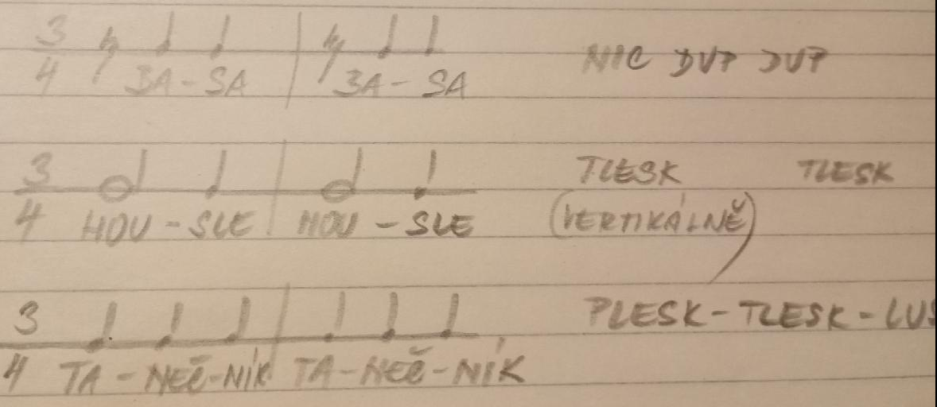

* Nástroje můžeme nechat žáky vybrat, stejně jako je necháme tvořit různé varianty pohybu na tělo

1. **Závěr (5 min) – Co jsme dnes zažili?**

**Vokální činnost** – otázka a odpověď: „Koho jsi dnes potkal?“ „Potkal jsem houslistu.“

„A jak hrál?“ „Hrál nám pěkně k tanci.“

Pokud žáci nemají zkušenosti s otázkou a odpovědí, učitel může mít připravené lístečky s návodnými otázkami a odpověďmi. Žáci si z nich sami mohou vybrat, co nejlépe vystihuje téma hodiny, skladbu a všechny aktivity. Může sloužit jako reflexe, toho, co si žáci zapamatovali, jak hudbu vnímali.

-----------------------------------------------------------------------------------------------------------------

Inspirace pro učitele: výběr kroků, lze pustit žákům pro lepší představu

<https://www.youtube.com/watch?v=Ee6JI08H7Rw>

<https://www.facebook.com/SkanzenKourim/videos/sousedsk%C3%A1/1283299579218945/>

Poslední odkaz lze využít při motivaci: žáci by si mohli prohlédnout, co všechno může být na slavnosti? Na závěr roku by se mohlo spojit s projektovým vyučováním, uspořádání sousedské slavnosti – sousedé=třídy, nebo škola pro rodiče.

<https://kutnohorskelisty.cz/kultura/sousedska-slavnost-ozivi-v-sobotu-jungmannovo-namesti>

Zdroje:

* Obrázky

<https://cs.wikiquote.org/wiki/Housle#/media/Soubor:German,_maple_Violin.JPG>

<https://valassky.denik.cz/zpravy_region/nejslavnejsi-muzikant-jan-pelar-pellar-20130107.html>

<https://depositphotos.com/cz/photo/contrabassdouble-bass-classical-music-instrument-37867303.html>

<https://www.dvorce.cz/holasovice>

<https://nasregion.cz/chodsky-kolac-i-to-je-symbol-chodska-171080/>